Horizontale Badewasser-Umwälzpumpe
Baureihe BADU Resort

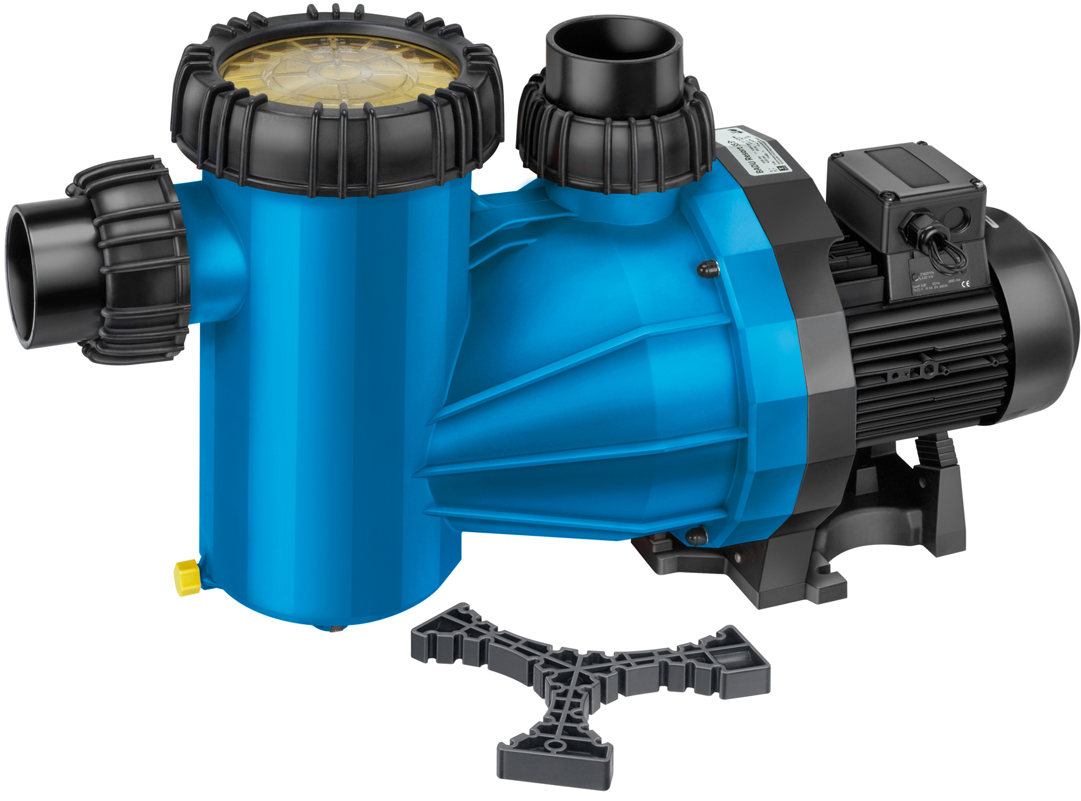

Pumpenausführung

- selbstansaugende Badewasser-Umwälzpumpe in PP einschließlich Vorfilter mit Siebkorb
- bis 0,5% Gesamtsalzkonzentration

Motor
- direkt angeflanschter Drehstrommotor Effizienzklasse IE3
- Schutzart IP55 mit lebensdauergeschmierten, abgedichteten Kugellagern und
AS-Festlager
- mit Abdichtung gegen Spritzwasser
- inklusive Kaltleiterfühler für Frequenzumrichter-Betrieb

________________________________________________________________

Werkstoffausführung
Gehäuse PP GF 30
Laufrad PPE GF 30
Saugsieb PP
Deckel PC, transparent / PA 66 GF 30
Klebemuff ABS
Laufradmutter PP GF 30
Zwischengehäuse PP TV 40
Dichtungsgehäuse PP TV 40
Leitschaufeleinsatz PP GF 30
Schrauben Edelstahl
Gleitringdichtung Kohle/Keramik/NBR

Fabrikat
Hersteller SPECK
Baureihe BADU Resort

Betriebsverhältnisse
Förderstrom ____________________ m³/h
Förderhöhe ____________________ m
Motorleistung ____________________ kW
Drehzahl 2.840 min⁻¹
Spannung 400 V
Frequenz 50 Hz

Anschlüsse
Saug-/Druckstutzen Klebemuffe Ø ________

Hersteller
Adresse SPECK Pumpen Verkaufsgesellschaft GmbH
Hauptstraße 3, 91233 Neunkirchen am Sand
Kontakt Tel.: +49 9123 949-0
Fax: +49 9123 949-260
E-Mail: info@badu.de

